CNE descarta nuevo desprendimiento en el Volcán Irazú
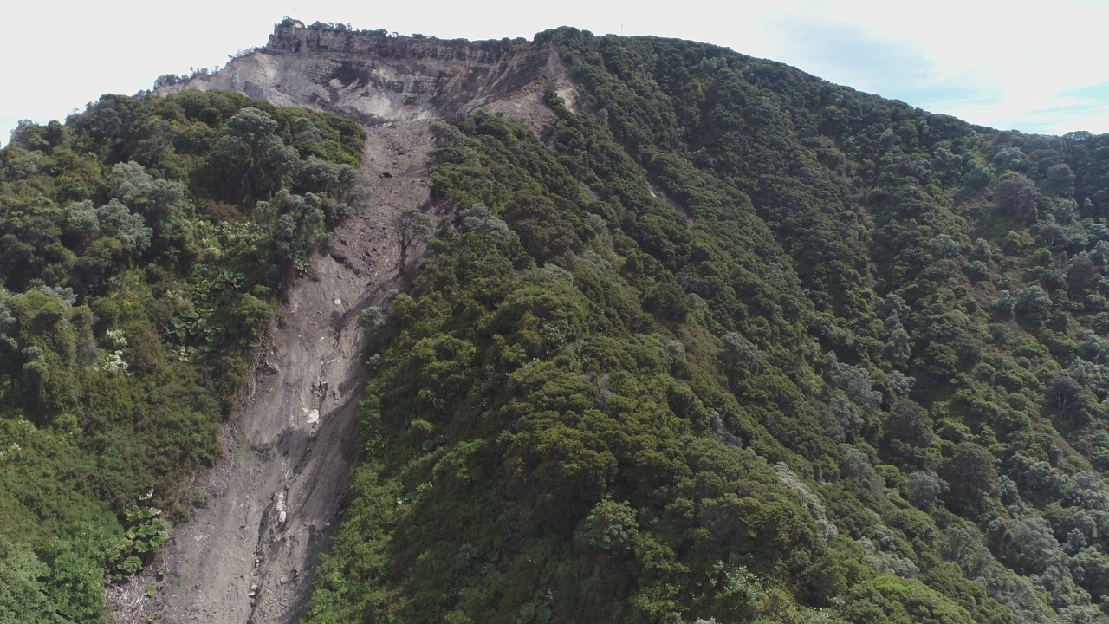
- Luego de las evaluaciones, se descartó el desprendimiento o fractura de material
- La erosión evidenciada es normal de acuerdo con el tipo de suelo y lo empinado de la ladera
- También se descartan afectaciones en la parte baja del volcán derivada de la erosión

Cartago, 30 de enero de 2021. Luego de distintas publicaciones hechas en redes sociales, donde supuestamente se evidenciaba un nuevo deslizamiento en el volcán Irazú, la Comisión Nacional de Prevención de Riesgos y Atención de Emergencias (CNE) realizó de forma preventiva, una inspección con el fin de evaluar la situación del lugar y descartar que se tratara de un nuevo desprendimiento en el terreno.
Por medio de un sobrevuelo realizado por drone en la parte norte del Parque Prusia, el equipo técnico de la CNE descartó una zona de fractura en el área cerca del volcán, aunque sí evidenciaron una erosión y ensanchado de la parte superior hacia la base de la ladera considerablemente mayor en comparación con hace unos meses.
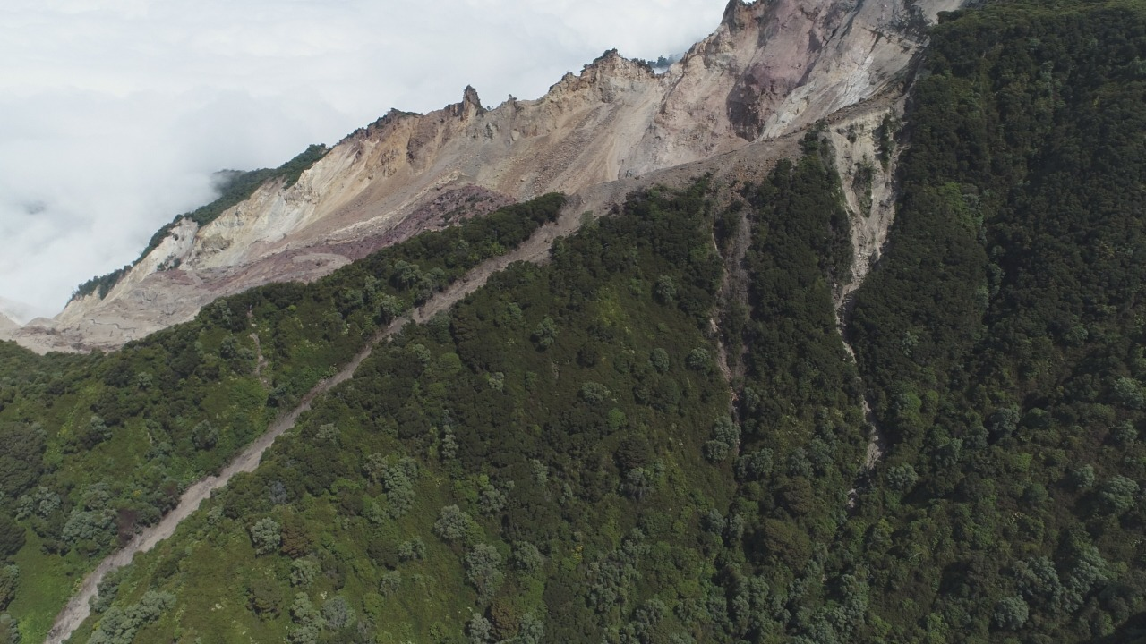
Sin embargo, se logró evidenciar que la parte baja de la zona, no presenta afectaciones ya que los materiales se encausan en un canal hacia el este, que va paulatinamente profundizándose, en dirección al cauce del río Reventado.
Con respecto a la fotografía del supuesto deslizamiento que circuló en redes sociales, el jefe de la Unidad de Investigación y Análisis de Riesgos, Lidier Esquivel indicó que un efecto visual pudo haber motivado una interpretación errónea ya que “efectivamente el ángulo de la toma y las sombras por la hora a la que se toma la fotografía daba la impresión de un aparente desprendimiento hacia el sector norte de Prusia. Sin embargo, por un principio de precaución, realizamos la visita y evaluación sobre el terreno, descartando un nuevo deslizamiento.”
Según los expertos, las lluvias, la fuerte pendiente y el tipo de material que conforman los suelos son los principales eventos que aceleran el proceso de erosión.
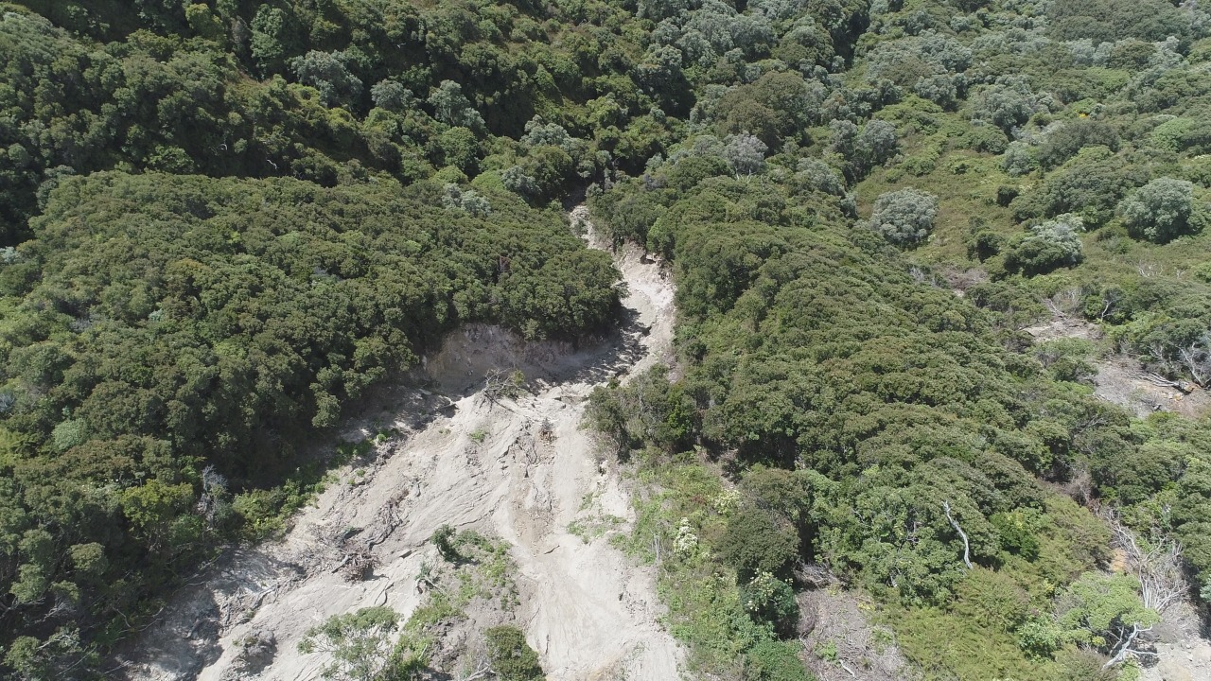
Recomendaciones técnicas
La CNE continuará dándole seguimiento a los cambios que pueda presentar la zona donde se evidenció un leve aumento en la erosión del suelo.
Asimismo, la institución brindó una serie de recomendaciones a la administración del parque para mantener la seguridad de los visitantes.
Algunas de estas recomendaciones son:
- Mantener la vigilancia y seguimiento de este sector.

- Considerar la apertura nuevamente del Parque, con algunas restricciones de circulación hacia los senderos cercanos al sector norte, sobre todo cuando hay condiciones lluviosas en la región.

- Cuando se de algún evento sísmico con intensidad fuerte en el parque, abrir el acceso hacia el sector norte hasta que se haya realizado una visita por personal del parque, y verifique que no hay cambios importantes en dicha ladera.

- Cuando hay eventos atmosféricos que propician fuertes vientos y/o lluvias, cerrar las partes del parque que son más vulnerables a caída de árboles y ramas.

- Informar a los visitantes de las medidas de vigilancia que se mantienen en el sector norte, y los peligros potenciales que este sector tiene.

- Informar a la CNE en caso de algún ruido fuerte, movimiento o aviso que den sobre alguna situación anómala respecto a este tema.

